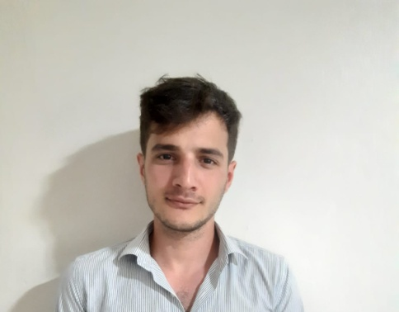
Levent TAN

İLETİŞİM BİLGİLERİ
Adres Karadeniz Mahallesi 1157. Sokak No:10/3 GOP İSTANBUL
Telefon:0(531) 583 56 53
E-Posta:leventtan97@gmail.com
KİŞİSEL BİLGİLER
DOĞUM YERİ: İSTANBUL
DOĞUM TARİHİ:13/01/1997

YABANCI DİLLER
 | Okuma | Yazma | Anlama
İngilizce | İyi | Orta | Orta
Urdu | Orta | Orta | Orta
HOBİLER VE İLGİ ALANLARI
+ Kitap okumak
+ Tarihi yerleri gezmek
+Balık tutmak

HAKKIMDA

13 Ocak 1997 İstanbul'un Fatih İlçesinde doğdum. İlkokulu ve ortaokulu Kocamustafapaşa İlköğretim Okulu'nda okudum. Liseyi Davutpaşa Anadolu Lisesi'nde sayısal bölümü okuyarak tamamladım.İstanbul Üniversitesinde 4 yıllık Urdu dili ve edebiyatı mezunuyum.Buna ek olarak açık öğretimden Laborant ve veteriner sağlık okuyorum.

İŞ DENEYİMİ
2021-2022
Vet Center
Veteriner Tekniker

EĞİTİM

2020-
İstanbul Üniversitesi-Laborant ve Veteriner Sağlık
2018-2022
İstanbul Üniversitesi- Urdu dili ve Edebiyatı
2011-2015
Davutpaşa Anadolu Lisesi
REFERANSLAR
Vet Center Başhekim Sarper ALTER
0506 221 36 86
İstanbul Üniversitesi Öğr. Gör. MOHAMMAD RASHID
0555 217 07 86

